


SHANDONGＵＮＩＶＥＲＳＩＴＹ ＯＦ ＴＥＣＨＮＯＬＯＧＹ

毕业设计说明书

基于微信小程序和php技术的资讯小程序设计实现

学 院： 数学与统计学院
专 业： 信息与计算科学
学生姓名： 陈鲁超
学 号： 15111202006
指导教师： 冯青华

2019 年 6 月

摘 要
近年，微信推出了微信小程序，使用它时用户无需下载，可以直接在微信平台内运行微信小程序，它因为它的便捷赢得了人们的喜爱，以致于它一经问世就受到了人们的喜爱。微信小程序可以直接在微信平台内运行微信小程序，无需用户下载，且小程序自身占用资源小，它具有跨平台、流量大、成本低、占地小等优势。与此同时，伴随着人们生活水平的提高，人们在面对巨大的生活压力的同时，也开始寻找方式可以放松自己的身心。因此，我将写一个微信小程序，为用户推荐一些精心挑选的文章，音乐，影视。让人们能够在工作之余可以放松一下。
本论文以Html、CSS、JavaScript、以及php，MySQL作为脚本语言，以微信Web开发者工具为开发环境，设计并且实现一款资讯类微信小程序，旨在通过本次开发熟悉微信小程序开发流程包括前期策划，素材准备，到后期小程序设计到代码实现，介绍通过开发者平台开发微信小程序的流程和技巧，并最终开发成移动端可以运行的微信小程序。本次小程序中开发实现了一个完整的资讯类小程序，通过数据库请求进行验证操作以及前端界面展示。其中包括首页、阅读、音乐和影视推荐页面，具有登录注册功能，点赞收藏评论功能，白天与夜间模式切换功能以及个人信息修改（如修改昵称、密码上传头像）功能。

关键词：移动端，微信小程序，资讯，Html，CSS，JavaScript，php,MySQL

Abstract
In recent years, WeChat has launched a WeChat applet, which allows users to run WeChat applets directly on the WeChat platform when using it.It has won people's love because of its convenience, so that it has been loved by people since its inception. The WeChat applet can run the WeChat applet directly on the WeChat platform, without the need for users to download, and the small program itself occupies small resources. It has the advantages of cross-platform, large traffic, low cost and small footprint. At the same time, along with the improvement of people's living standards, people are beginning to find ways to relax their body and mind while facing tremendous pressure of life. Therefore, I will write a WeChat applet to recommend some carefully selected articles, music, and movies. Let people relax in their spare time.
This thesis uses Html, CSS, JavaScript, and php, MySQL as the scripting language, and the WeChat Web developer tool as the development environment. Design and implement an information-based WeChat applet, The purpose of this development is to familiarize with the WeChat applet development process, including pre-planning, material preparation, and post-small program design to code implementation. Introduce the process and skills of developing WeChat applet through the developer platform, and finally develop into a mobile terminal that can run. WeChat applet. This small program develops and implements a complete information applet, which performs verification operations and front-end interface display through database requests. It includes home page, reading, music and film recommendation page, with login registration function, like favorite comment function, day and night mode switching function and personal information modification (such as modify nickname, password upload avatar).

Key words: WeChat applet,mobile android, information, Html，CSS，JavaScript，php,MySQL

目录

摘要 Ⅰ
英文摘要 Ⅱ
目录 Ⅲ
第一章 引 言 1
1.1 微信小程序的背景和意义 1
1.2 微信小程序特点 1
1.3 微信小程序应用领域 2
第二章 微信Web开发者工具介绍 3
2.1 微信Web开发者工具简介 3
2.2 微信小程序脚本语言介绍 4
第三章 后台环境搭建简介 5
3.1 数据库简介 5
3.1.1 关于数据库创建 5
3.1.2 关于数据库操作 5
3.2 php后台脚本语言介绍 6
3.2.1 php语言介绍 6
3.2.2php后台接口编写 6
3.2.3 php后台接口调用 8
第四章 资讯类小程序策划 9
4.1 资讯类小程序内容介绍 9
4.2 资讯类小程序界面UI设计 9
4.3 资讯类小程序素材准备 9
第五章 资讯类小程序开发与实现 11
5.1 小程序项目创建 11
5.2 小程序界面创建与编写 12
5.2.1 小程序界面创建 12
5.2.2 小程序界面编写 13
5.3 小程序界面跳转相关介绍 13
5.3.1 小程序底部导航栏操作界面跳转介绍 13
5.3.2 其他界面跳转介绍 13
第六章 小程序功能设计与实现 14
6.1界面信息展示功能 14
6.2 搜索功能实现 14
6.3 下拉刷新与上拉加载更多功能实现 15
6.4 点赞、收藏与评论功能实现 16
6.4.1 点赞功能实现 16
6.4.2 收藏功能实现 16
6.4.3 评论功能实现 16
6.5 登录、注册功能 17
6.5.1 登录功能实现 17
6.5.2 注册功能实现 18
6.6 信息修改功能实现 18
6.6.1修改昵称、密码功能实现 18
6.6.2 上传头像功能实现 19
6.7白天-夜间模式切换功能实现 19
6.8 转发功能编写 19
第七章 效果展示 20
致 谢 28

第一章 引 言

1.1 微信小程序的背景和意义
微信小程序的背景：
微信小程序是依赖于微信这一公众平台的，因此，它具有非常好的生态环境，还有十分广大的客户基础。除此之外，用户在使用它时，也不需要下载安装的过程，可以直接在微信平台内运行相关小程序。与此同时，小程序还是一种新的开放能力，开发者可以快速地开发出一个小程序以供用户使用，可以在微信内非常便捷地获取和传播，同时它还具有出色的使用体验。
微信小程序的意义：
对于使用程序的用户来说，以往的APP的获取方式是需要用户自主的到应用市场中进行查找下载安装等等一系列的操作，用户操作起来非常的不方便。尤其是当用户急需时，繁琐的操作显得非常的不友好。而且，下载安装App还面临着内存和网络等一些客观因素的影响。这些因素往往对用户来说都是非常不友好的。因此，与之相比之下，小程序的使用对用户来说就非常友好了，首先，它不需要进行下载安装过程，用户只需要在微信中进行搜索相关程序就可以进行使用，而且小程序对于网络和手机内存的要求也很小，一个小程序往往就几兆的大小。用户不用再因为网速的原因再烦恼了。而且，对于开发团队来说，小程序开发方便简单，后期的维护工作也非常的方便。开发成本低，效果显著。必将会成为今后的一种趋势。

1.2 微信小程序特点
微信的出现让大家的生活越来越便利，而随着微信小程序的出现，逐渐代替了一些其他的应用，比如手机购物、支付方面，微信也是占据了一部分是市场的，因此我们可以预见微信小程序面对用户群体有多广。现在小程序的功能越来越完善，点开附近小程序也可以方向，我们附近越来越多的企业和门店也都已经开发使用小程序了，那么微信小程序又为何能够深受人们喜爱呢？
1、范围广
小程序的范围比较广，可以实现跨平台的访问，而且小程序占用的内存小，不到1MB，可以带来更好的体验。
2、用户运用方便灵活
微信用户可以在微信聊天中就直接进入到小程序中，也可以从小程序切换到聊天中，很是方便，不但如此小程序也可以在微信和APP各种环境下使用。
3、推广速度快
小程序可以直接通过聊天的方式分享给好友，也可以在线下用二维码的方式进行推广。因此线上线下都是十分方便的，实现了传统线下使用场景与线上的完美结合。我们可以在微信公众号、附近小程序、线下或者app上都可以去推广。可以说小程序是无处不入的，无处不触达的，小程序不仅仅小，而且速度快!
4、商家服务功能比较齐全
商家可以通过客服的功能向客户推送一些商品或者活动的信息，使用户在使用过程中能够更好的了解商家动态，就像使用APP一样，功能齐全。
小程序具有轻便灵活的特点而且多个平台可以实现共享，是非常不错的选择，长远来说，微信小程序确实比网站以及传统的APP更加具有优势。对用户来说不再需要下载安装包，不再占用过多的手机内存，而且使用起来也是非常方便的。

1.3 微信小程序应用领域
微信小程序具有跨平台、流量大、成本低、占地小等优势，这些优势无疑决定了它将具有广泛的应用领域。
- 娱乐类应用
如：音乐，电影，文章阅读等娱乐类应用。可以给用户提供娱乐类的服务
- 内容类应用
如社区，新闻类服务，因为小程序成本低而且占用的资源很小，还有是小程序操作简便，不需要学习成本。非常的简便高效
- 生活需求类
如：外卖，电商类应用。微信小程序流量大，跨平台，利用微信这一广大的平台，具有广大的客户人群，并且用户无需安装，可直接获得相应服务，简便易行。此外，小程序依附于微信这一大平台，具有安全可靠的特点。
- 常用小工具类
微信小程序简便，使用时无需下载安装，便可以直接进行使用，不像传统app一样还要下载安装。小程序能够为用户提供更加快捷的服务。
- 生活服务类
微信小程序可以给用户带来更加简便快捷而且高效的服务。
- 出行旅游类
微信小程序占用资源小，且占用流量较少，而且借助微信这一平台，能更加快捷的给用户提供有效到位的服务。

第二章 微信Web开发者工具介绍

2.1 微信Web开发者工具简介
下载安装并打开微信Web开发者工具，用微信扫一扫登录账户，并且新建“文艺范”项目
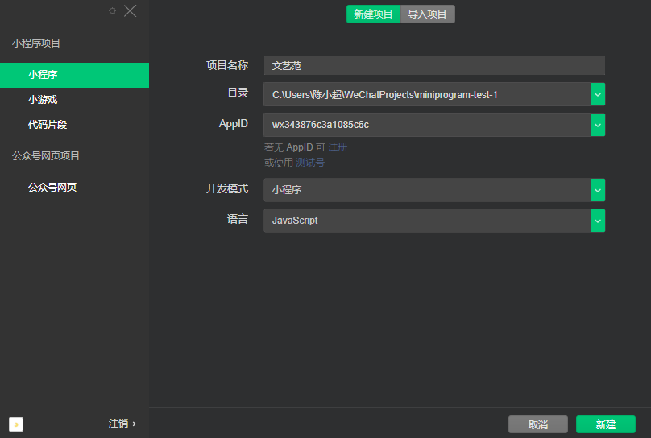
图 2.1 微信Web开发者工具新建项目视窗布局
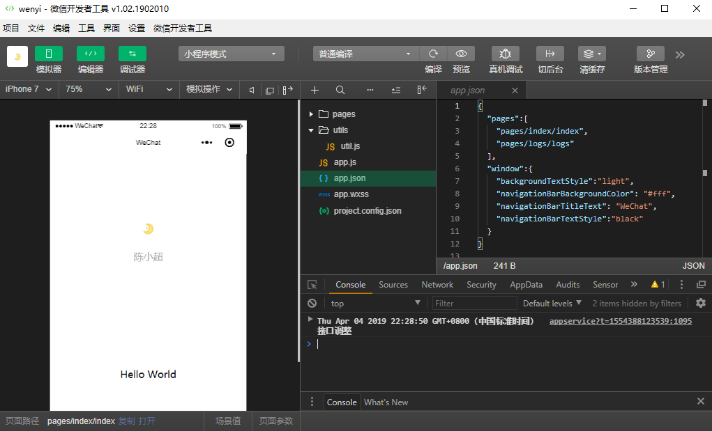
图 2.2项目创建完成初始化视窗布局
导航菜单栏：
头部导航栏可以控制模拟器、编辑器与调试器的启停，可以对项目进行编译并生产二维码吗，通过使用微信扫一扫进行手机预览。还可以进行缓存管理，项目版本管理等操作。
模拟器：
模拟器可以模拟移动端，用于展示编写的程序在当前指定型号的手机下的显示效果。模拟器可以选择需要的机型，有iphon6\7\8等机型。便于编程人员随时查看程序在移动端的运行效果。
编辑器：
编辑器主要用于代码的编写，其中编辑器又分为左右两个视图，左侧为编程人员展示项目的文件及文件夹，便于编程人员对文件及文件夹进行直观的操作，同时，便于向程序编写人员展示文件间的相互关系，具有良好的条理性。
调试器：
调试器主要用于在程序测试运行时，对程序进行调试，编程人员可在此进行日志打印同时可以在此及时的发现程序运行时发生的错误，便于调试错误，同时可以查看网络请求等操作。

2.2 微信小程序脚本语言介绍
wxml:
wxml是在html的基础上编写的一种专门用于编写微信小程序的编程语言，主要是包括一些标签。其作用地位相当于html的作用地位。Wxml与wxss结合可以实现界面效果展示。
wxss:
wxss主要是用于对wxml添加的标签进行修饰功能。是基于css编写的专门用于对微信小程序wxml编写的标签进行修饰的编程语言。其中wxss可以理解为对css的一种应用。Wxss对css中的大多数语句都支持，但是对一些特殊的语句可能存在兼容性问题。
JavaScritp(Js):
JavaScritp主要是编写程序的逻辑语言。对于程序的所有逻辑处理都是用Js语言进行编写的。如果说wxml以及wxss给程序以骨架，那么Js则是赋予了程序以灵魂。

第三章 后台环境搭建简介

3.1 数据库简介

3.1.1 关于数据库创建
本次是使用phpStudy进行后台数据库的编写下载安装phpStudy软件后新建数据库artist-v3用于该项目的编写。创建数据库并进行数据表的创建。其中包括用户表用以存储注册的用户信息。还有主页、音乐、阅读以及影视表用以存储程序首页，阅读页音乐页以及影视页的数据信息。还有评论表用以存储用户的评论。其中评论表与用户表之间通过ID进行关联。并且创建关系表，用以关联一些信息，比如将用户与收藏表关联以便用户查询收藏操作。创建完成后数据表结构如图：
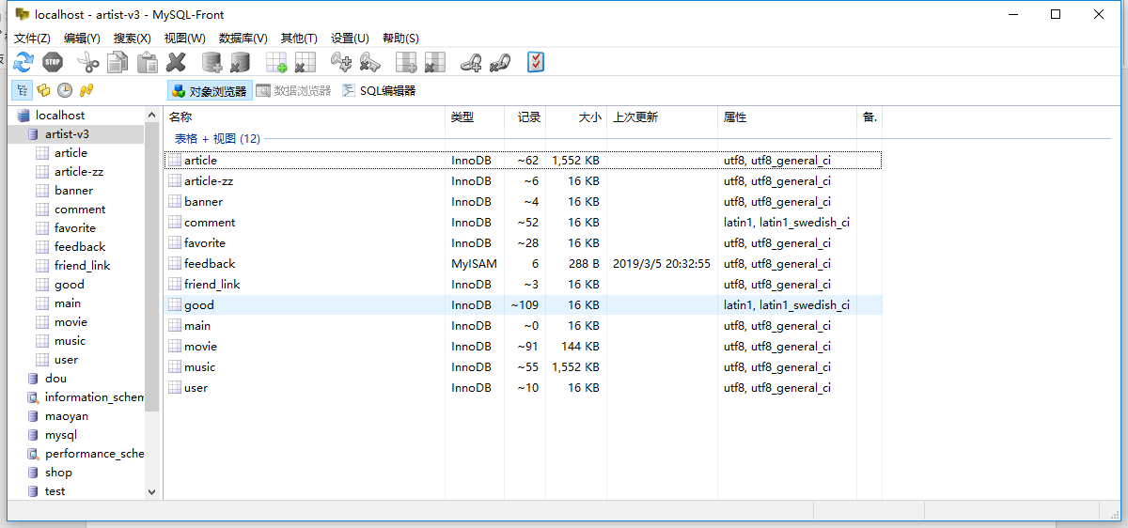
图3.1.1-1：数据库表创建展示

3.1.2 关于数据库操作
对于数据库的操作主要包括对数据表的增删改查操作
对数据库的增操作:
增加一条数据：
insert [into] <表名> (列名) values (列值)
删除一条数据：
delete from <表名> [where <删除条件>]
例：delete from a where name='user1'（删除表a中列值为user1的行）
修改数据：
update <表名> set <列名=更新值> [where <更新条件>]
例：update user set age=18 where name='姓名'
查询数据库：
select <列名> from <表名> [where <查询条件表达试>] [order by <排序的列名>[asc或desc]]------- 精确（条件）查询

3.2 php后台脚本语言介绍

3.2.1 php语言介绍
PHP 是 "PHP Hypertext Preprocessor" 的缩写，它是一种被广泛使用的开源脚本语言而且PHP 脚本可以在服务器上执行，此外php是没有成本的，它可以免费下载和使用，而它的运行结果会以纯文本返回给浏览器，PHP 文件的后缀都是 ".php"
php能够动态的生成我们所需要的页面内容，可以创建、打开、读取、写入、删除以及关闭服务器上的文件，除此之外还能添加、删除、修改数据库中的数据。在此项目中我们主要运用php语言进行接口的编写。通过运用php编写的接口让前端可以向后台发起请求。实现前后端的交互。

3.2.2php后台接口编写
运用php编写用户登录，注册，用户收藏点赞，以及获取展示信息等一系列接口。用户通过在前端进行操作，操作完成后通过调用相应的接口向后端发起请求。同时后端响应的数据会通过改接口返回前端以供前端运用。
注册接口：前端通过注册接口向后台发起注册用户的请求，请求成功则在用户数据库添加一条新的数据用以存储当前注册成功的用户信息。
注册接口代码；
function user_register($p)
{
//A.参数
//检测参数是否存在, 返回一个数组,包含code和desc
$r = checkParamExist($p,array(
"username",
"password",
"phone"
));
if($r['code'] == "1"){
return json_response(0,$r['desc'],array());
}
//获取参数
$username = $p['username'];
$password = $p['password'];
$phone = $p['phone'];
global $connect;
//检测是否注册
$sql = "select * from user where username='$username'";
$db_result = $connect->query($sql);
if($db_result->num_rows > 0)
{
return json_response(0,"用户名已存在",array());
}
//获取加密后的密码
$hash = hash('sha256',md5($password));
//执行注册
//字符串两边要加''表示字符串, 数字不用加
$sql="insert into user(username,password,phone,image)
values('$username','$hash','$phone','images/head.png')";
//echo $sql;
$r = $connect->query($sql);
return json_response_ex(1,"注册成功",array(),array('hash'=>$hash));
}
登录接口：用户登录时，填写完用户账号密码，点击登录按钮后前端向后端发起登录请求，后端获取数据在数据库中的user表中进行查找比对比对成功则登录成功。失败则登录失败。
登录接口代码：
function user_login($p)
{
//A.参数
//检测参数是否存在, 返回一个数组,包含code和desc
$r = checkParamExist($p,array(
"username",
"password"
));
if($r['code'] == "1"){
return json_response(0,$r['desc'],array());
}
//获取参数
$username = $p['username'];
$password = $p['password'];
global $connect;
//对登录的密码进行处理
$hash = hash('sha256',md5($password));
//登录检测
$sql = "select * from user where username='$username'
and password='$hash'";
$db_result = $connect->query($sql);
if($db_result->num_rows == 0)
{
return json_response(0,"登录失败,用户名或密码错误",array('hash'=>$hash));
}
$row = $db_result->fetch_assoc();
unset($row['password']);
unset($row['token']); //取消掉旧的token
//计算token
$token = computeUserToken($row['id'],$row['username'],time());
//存储token
storeUserToken($connect,$row['id'],$token);
//获取token
$t = getUserToken($connect,$row['id']);
return json_response_ex(1,"登录成功",$row,array('token'=>$t),array('hash'=>$hash));
}

其他接口….

3.2.3 php后台接口调用
后台接口编写完成后在前端进行调用使用编写一个interface.js文件在此文件内编写所有需要用的接口信息并且将所有接口抛出。其它界面需要调用接口时可调用改文件内的相应的接口即可。

第四章 资讯类小程序策划

4.1 资讯类小程序内容介绍
资讯类小程序主要是为用户提供咨询服务，本项目主要是为用户提供精彩的阅读、音乐以及影视推荐。除此之外，本程序也实现了一些常见的操作，比如：设置修改个人信息，白天与夜间的模式切换等
阅读音乐影视推荐：为用户提供精选的文章音乐与影视作品。用户可以进行阅读文章，收听推荐的音乐，观看为用户提供的影视作品。还可以进行点赞操作为你喜欢的作品点赞，用户还可以进行收藏操作，可以把喜欢的作品添加到用户的个人收藏栏目。还可以将喜欢的作品转发给微信好友，与好友分享好的作品。用户还可以进入该作品的评论区。添加你的评论。发表你的看法，与其他用户进行交流沟通。
个人信息模块：用户能够查看用户自己的个人信息，可以修改自己的个人信息以及上传头像等操作。
其他功能：用户可以进行白天与夜间模式切换。用户可根据时间或个人喜欢进行模式切换。

4.2 资讯类小程序界面UI设计
进入程序首先是首页展示，首页为用户提供一些精选的阅读影视与音乐作品，用户可以通过点击进入相应的详情页进行浏览相应的详细信息。在程序的底部用户可以进行切换，用户可切换到阅读、音乐或影视界面。进行专区浏览，相同的用户可以点击进入浏览相应的详细信息。在首页左上角用户可以通过点击进入搜索界面，进行搜索功能。在首页的右上角用户能够在已经登录了的情况下进入个人中心界面，如果用户尚没有登录那么就会跳转到登录界面。用户可在该界面进行登录或注册的操作。在个人中心界面，用户可以进入个人阅读音乐与影视的收藏界面用户可以查看自己的收藏信息。还可以进入个人设置界面进行个人信息修改。用户也能够选择进入到系统设置界面进行一些系统的设置操作。

4.3 资讯类小程序素材准备
首先将收集的文章导入到数据库中。
如图：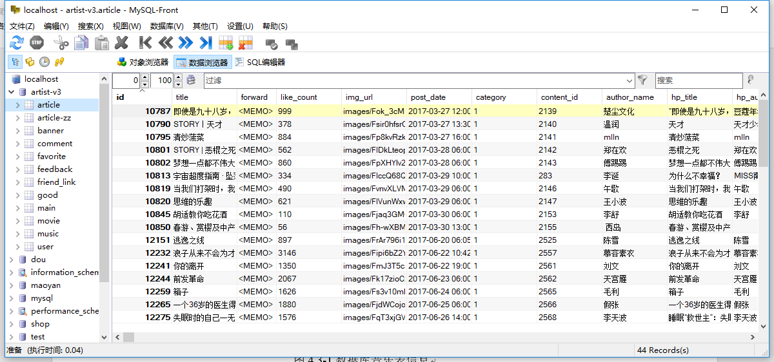
图4.3-1：数据库文章信息
将收集的音乐信息导入到数据库中
如图：
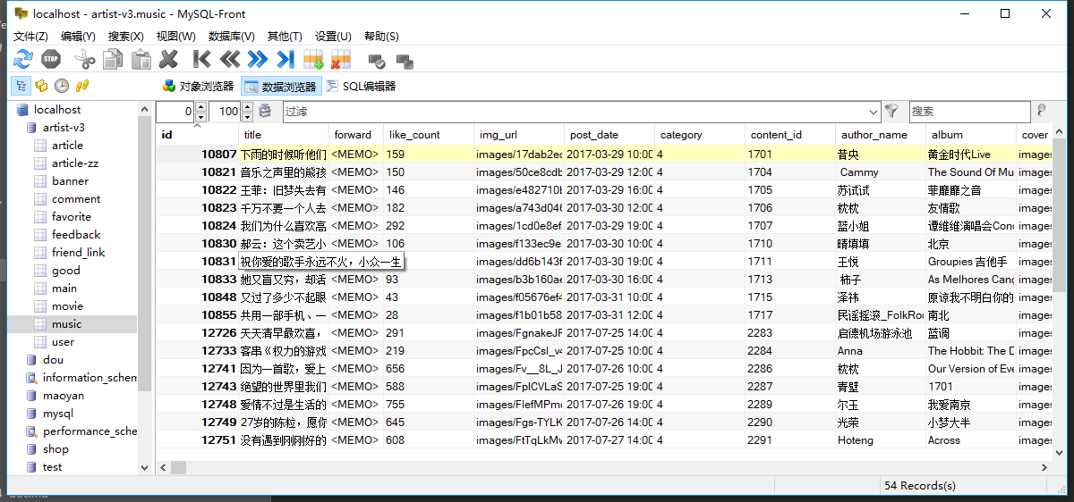
图4.3-2：数据库音乐表信息
将收集的影视信息存储到创建好的数据库中
如图：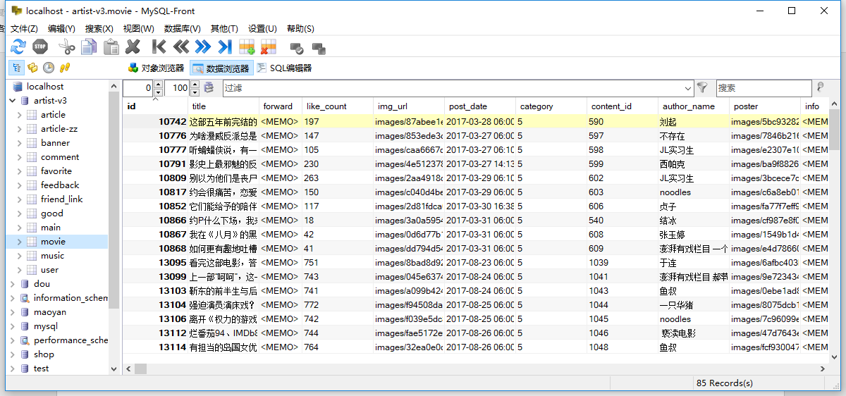
图4.3-3：数据库影视表信息
将用户信息初始化的一些素材导入数据库中，如用户初始化时的头像，还有一些其他的图片。同时将需要的音乐文件以及 视频文件上传到数据库。

第五章 资讯类小程序开发与实现

5.1 小程序项目创建
使用微信Web开发者工具，创建artist微信小程序项目。
在创建创建的项目的基础上新建新的文件夹用以存储相关文件
创建interface文件夹用以存储接口信息文件
创建base64文件夹用以存储能够进行base64转译的功能文件
项目文件以及文件夹创建完成后显示如下：
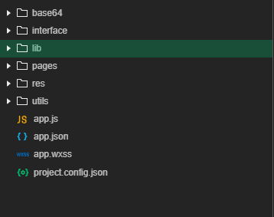

图5.1-1：项目文件夹展示

5.2 小程序界面创建与编写

5.2.1 小程序界面创建
创建小程序中所需要的界面包括首页(home)界面、音乐界面(music)、阅读界面(read)、影视界面(film)、阅读详情界面(readDetail)、音乐详情界面(musicDetail)、影视详情界面(filmDetail)、评论界面(comment)、个人中心界面(userCenter)、设置界面(Setting)、阅读音乐和影视三个收藏界面(read/music/filmCollection)、登录注册(login/register)两个界面等一些其他界面。
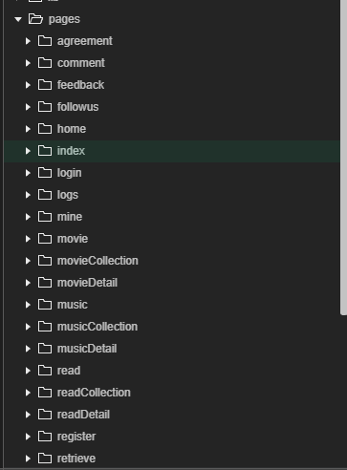
图5.2.1-1：界面创建展示

5.2.2 小程序界面编写
界面创建完毕后进行界面的编写。对创建完的界面进行单独编写，每个创建完的界面内都有.js/.json/.wxml/.wxss四个文件其中.wxml文件中编写该界面的静态页面展示，.wxss中则是对.wxml文件的样式编辑，在.js中编写对该界面的逻辑处理。.json文件是对该文件的单独配置文件。可在此编辑当前页面的一些配置信息，它会自动覆盖全局.json的配置。

5.3 小程序界面跳转相关介绍

5.3.1 小程序底部导航栏操作界面跳转介绍
对项目初始化生成的app.json文件进行初步编译：
添加底部导航栏按钮，包括首页、阅读、音乐以及影视按钮，定义按钮未激活时的显示文字样式和图片以及激活后的文字样式和显示图片。并且定义按钮点击要跳转的界面通过点击相应底部的导航栏按钮则跳转到相应界面。
添加头部显示内容为文艺范，以及头部的文字显示样式

图5.1-2：底部导航栏显示样式展示

图5.1-3：头部显示样式展示

5.3.2 其他界面跳转介绍

除了底部导航栏按钮点击跳转效果外，小程序内还有其他很多需要跳转的界面。底部导航栏的跳转效果在项目的app.json中进行如上编辑，而其他界面的跳转效果则需要在界面内部进行编辑，如实现界面跳转则需要在指定的地方添加微信小程序的跳转标签<navigator url=""></ navigator>,通过在url中添加需要跳转的路径实现跳转。例如点击跳转到搜索界面的具体实现如下：
<view class="search">
<navigator hover-class="none" url="/pages/search/search">
<image src="../../res/img/aliwx_search_icon.png"></image>
</navigator>
</view>

第六章 小程序功能设计与实现

6.1界面信息展示功能
界面展示是小程序的基本功能，前端需要通过接口请求到的数据信息进行界面展示。前端需要对在后台请求到的数据进行展示处理实现数据渲染。
调用相应的接口请求后台数据，比如首页请求后台数据实现代码：
downloadData() {
var self = this
var url = api.mainListUrl//定义调用的接口路径
wx.request({//利用微信小程序的网络请求功能实现向后台请求数据
url: url,
success: function(res) {
数据请求成功后对数据的操作
}
}
self.setData({
将请求到的处理好的数据交付给该界面用于界面展示
})
}
})
},
后台数据请求成功后处理完成交付给前端，由前端实现界面的渲染。

6.2 搜索功能实现
用户通过点击首页左上角的放大镜图标进入该界面，在此界面用户可以通过在搜索框输入信息，点击搜索按钮发起搜索功能。同时，程序会存储用户的输入记录。用户在输入时可以选择历史搜索记录以发起搜索。搜索结果会在下方进行展示，会将阅读、音乐与影视作品分开展示。
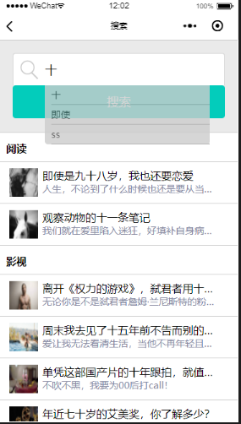
图6.2-1：搜索界面展示

6.3 下拉刷新与上拉加载更多功能实现
在音乐，阅读以及影视主题页面，用户可以通过下拉刷新来刷新当前界面显示信息，同时当用户下划到底部时界面会自动进行加载更多操作以为用户提供更多的可供浏览的信息。
下拉刷新功能的实现逻辑：
* 页面相关事件处理函数--监听用户的下拉动作
onPullDownRefresh: function() {
if (this.data.isRefresh) {
return
}
this.setData({
isRefresh: true,
start: 0
})
this.downloadData()

},
//用户上拉加载更多实现的逻辑：
onReachBottom: function() {
if (this.data.isRefresh) {
return
}
var newStart = this.data.start += this.data.count
this.setData({
isRefresh: true,
start: newStart
})
this.downloadData()
},

6.4 点赞、收藏与评论功能实现

6.4.1 点赞功能实现
用户在阅读音乐或者影视详情界面以及评论界面的底部具有点赞功能，用户可以对喜欢的作品进行点赞操作。
当用户进入到相关界面时会向后台发起请求，判断当前作品该用户是否已经点赞，通过请求结果对按钮进行显示控制。如果用户点赞时，会向后台发其请求，后台会操作数据库，存储对该作品的点赞信息。
当用户已经点赞时，如若用户在此点击则会向后台发起请求，后台会操作数据库将该作品的点赞取消。同时前端界面会显示用户已经取消点赞。

收藏功能实现
用户在阅读音乐或者影视详情界面以及评论界面的底部同时具有收藏功能，用户可以对喜欢的作品进行收藏或取消收藏操作。
当用户进入到相关界面时会向后台发起请求，判断当前作品该用户是否已经收藏，通过请求结果对按钮进行显示控制。如果用户点击收藏时，会向后台发其请求，后台会操作数据库，存储对该作品的收藏信息。
当用户已经收藏时，如若用户在此点击取消收藏，前端会首先向用户进行询问，确认用户的确要进行取消收藏操作，确定后会向后台发起请求，后台会操作数据库将该作品的收藏取消。同时前端界面会显示用户已经取消收藏。
用户如果想要查看自己的收藏作品，可以去个人中心相应的收藏界面进行查看。

评论功能实现
用户在音乐阅读以及影视详情页面的底部可以通过点击查看评论按钮进入到评论界面。在评论界面用户可以查看关于该作品的所有评论信息。同时用户可以在底部进行发表评论，用户输入评论内容后点击发表按钮则可以发表自己的评论，用户可以在此与其他读者进行交流沟通。同时这个界面还具有下拉刷新和上拉加载更多的功能。同时，发表评论具有字数限制，上限为500，当达到500字时用户就不能再继续进行输入操作。
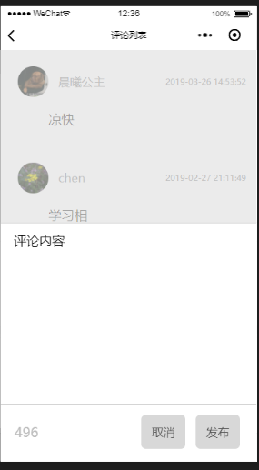
图6.4.3-1：评论效果展示

6.5 登录、注册功能

6.5.1 登录功能实现
在用户登录的界面拥有用户名和用户密码输入框还有登录按钮，下方有进入注册和找回密码的跳转按钮。
用户在用户名输入框内输入用户名，并在密码框内输入密码，只有两个输入框内容都不是空时，登录按钮才处于高亮状态，此时用户点击登录按钮才能够发起登录请求。当输入框有空时，登录按钮为灰色，此时用户点击登录按钮不会向后台发起请求。
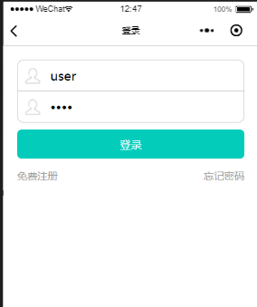
图6.5.1-1：登录界面展示

6.5.2 注册功能实现
在注册界面具有手机号和密码以及重置密码输入框以及注册按钮，下方还有进入登录以及找回密码的跳转按钮。
用户在用户名输入框内输入用户名，并在密码框内输入密码，只有两个输入框都不是空的时，注册按钮才处于高亮状态，此时用户点击注册按钮才能够发起注册请求。当输入框有空时，注册按钮为未激活状态，此时用户点击注册按钮不会向后台发起请求。同时，前端在向后台发送请求前会进行前端验证，对用户注册信息进行合法性验证，只有当用户的输入信息通过验证时才能够发起请求信息。
当用户向后台发起注册请求时，后台会操作数据库，在user表中添加一条记录，用来存放该用户的基本信息。操作成功后，会向前端发送成功信息，同时前端接受信息，并向用户显示注册操作的结果，成功后会跳转到登录界面，以便用户进行登录操作。

6.6 信息修改功能实现

6.6.1修改昵称、密码功能实现
用户在个人中心界面可以通过点击进入到个人设置界面，在个人设置界面用户可以查看自己的个人信息。同时，用户可以进行修改个人昵称和密码操作。
修改昵称：用户点击修改昵称按钮时，会在当前界面的下方弹出一个消息框，有输入框用户可输入需要设置的昵称。当未输入时会显示当前用户的昵称，下方有保存和取消按钮，点击取消按钮则会取消修改昵称操作，并且关闭当前弹窗。当点击保存按钮时，会向后台发起请求更改用户的昵称。更改成功同样会关闭当前弹窗。
修改密码：用户可以通过点击修改密码按钮时，下方会出现弹窗，有两个输入框以及确定和取消按钮，输入框用来输入当前用户的旧密码和新密码，点击取消会取消修改密码操作，点击确定，会首先进行验证，如果旧密码是正确的且新密码合法，则修改当前用户的密码。并将修改是否成功的信息返回给用户。

6.6.2 上传头像功能实现
用户在个人设置界面可以点击个人头像进行上传个人头像操作。点击头像下方会弹窗。显示拍照，从相册选择，以及取消按钮，点击取消按钮会取消修改头像操作，点击拍照则会调用相机，进行拍照，将拍的照片进行上传修改个人头像。点击从相册选择会调用本机相册，用户选择相片后会进行上传头像操作。上传成功后会刷新界面将用户的头像进行更新操作。

6.7白天-夜间模式切换功能实现
在个人中心页面点击通用设置可以进入该设置界面在该界面具有模式切换按钮点击按钮可以切换为夜间模式。夜间模式下程序内所有界面都变为深色。用户关闭开关则可以退出夜间模式，恢复白天模式。同时，在该界面还有清空缓存、查看用户协议等功能。
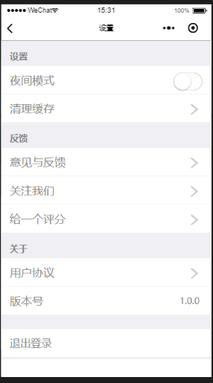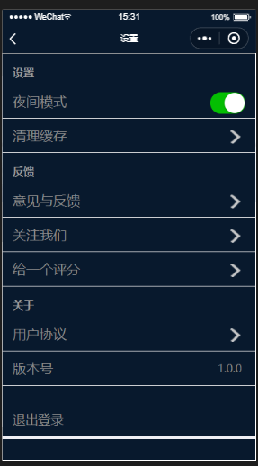

6.8 转发功能编写
用户在程序的音乐阅读或者影视界面的详情界面以及评论界面的底部具有分享按钮，点击分享按钮即可调用分享功能，将小程序分享给你的好友。
分享功能实现：
onShareAppMessage: function() {
return {
title: '快来围观，我在看文艺范小程序',
path: '/pages/home/home?id=123',
imageUrl: 'http://pic1.win4000.com/mobile/2017-12-29/5a45981679170.jpg'}}

第七章 效果展示

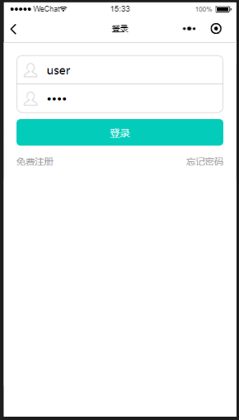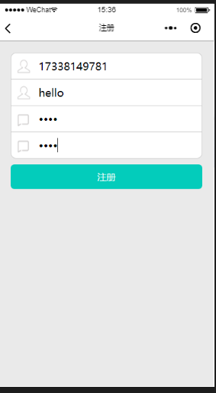
图7.1 登录注册界面
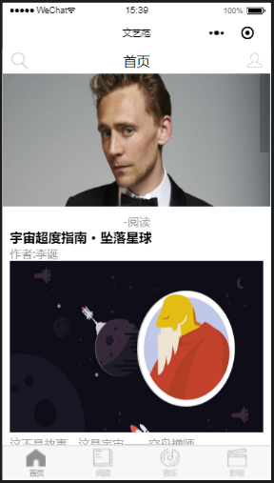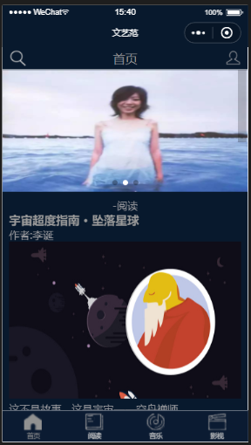
图7.2 首页界面
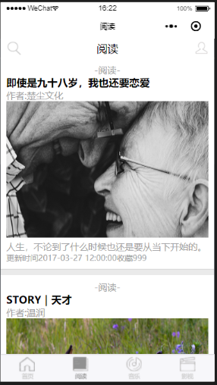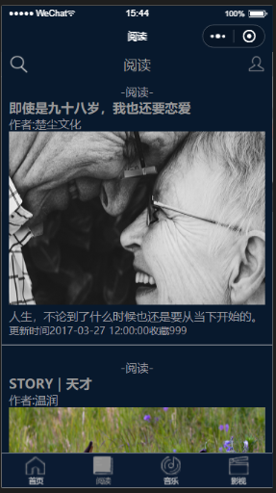
图7.3子页效果展示
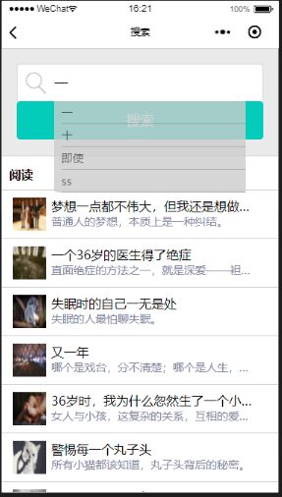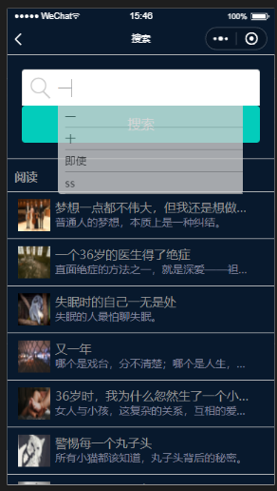
图7.4 搜索页效果展示
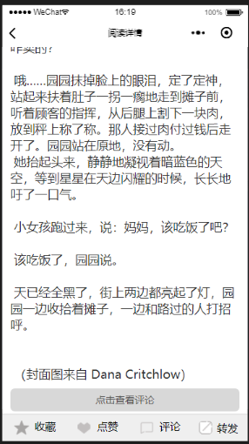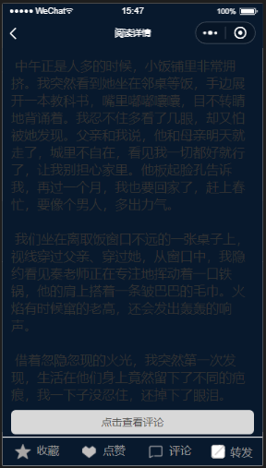
图7.5详情页界面效果
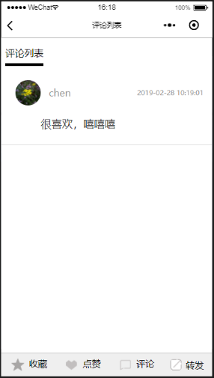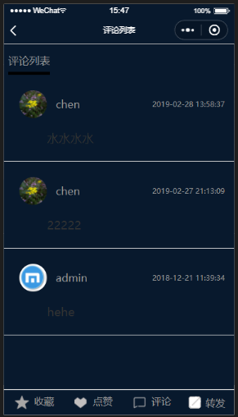
图7.6评论页的界面效果展示
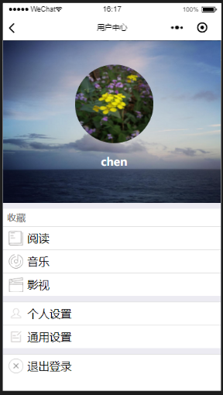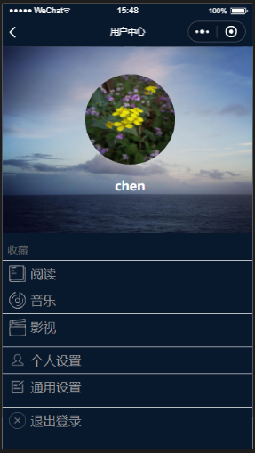
图7.7用户中心界面展示
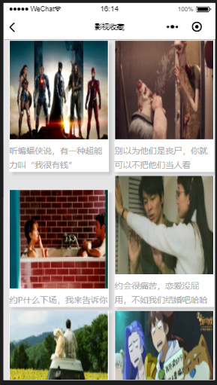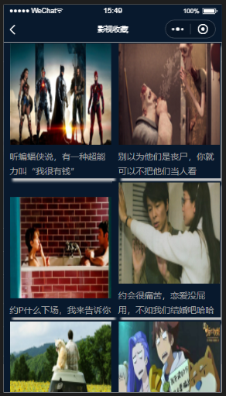
图7.8收藏界面显示
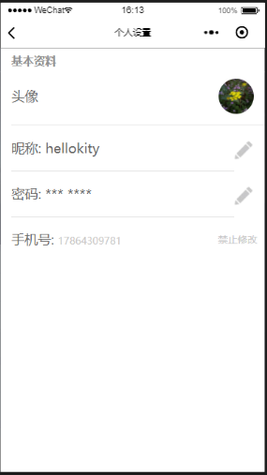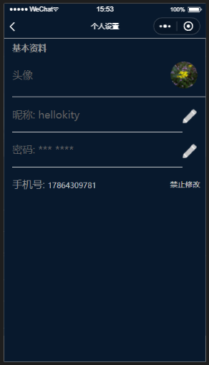
图7.9个人设置界面效果
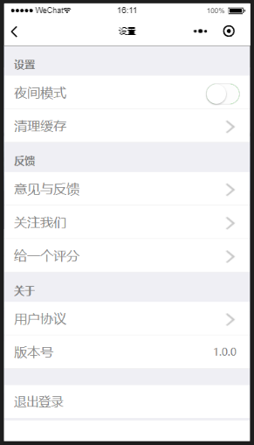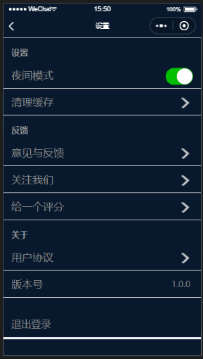

图7.10通用界面效果
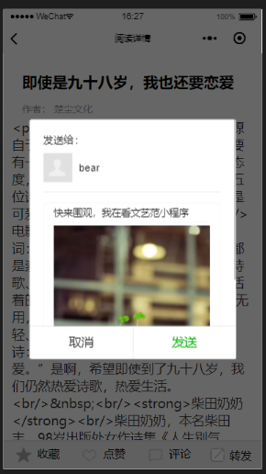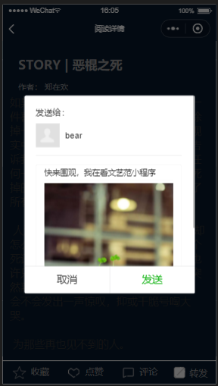

图7.11分享界面效果

结论
在这次的毕业设计过程中我学到了很多的。本来我是对微信小程序开发知之甚少的，通过这个咨询类微信小程序的开发，我了解了微信小程序的开发历程。即便本次开发的这个小程序在内容上还是略显简单，我们也要知道麻雀虽小五脏俱全，通过这次项目制作，我深刻的感觉到了，一个团队想要开发一款程序将要去实现的工作，包括前期的项目策划，素材的制作，到后期的程序的设计，代码实现等，每一个环节在项目都占据着重要的位置，这些条件都可能影响程序的质量。总的来说这个微信小程序的制作，让我更加熟悉使用微信Web开发者工具制作一个小程序的基本流程，而且还让我的能力得到了锻炼和提高。
本次设计的咨询类小程序所做工作还不够完善，进一步的设计有待进行。小程序只有简单的几个界面，更完善的程序设计还有待今后进一步解决；后面还会做出更加优质的作品。

致 谢
在本次微信小程序的学习到小程序的制作最终论文的完成，这个过程中经历了非常多的困难，首先我要向所有为我提供帮助的老师和同学带来最真诚的感谢。在这个过程之中，我感觉我学习到了非常多的东西，让我体会到了小程序开发编程过程中的严谨与理性思维，让我对小程序底层的实现有了一点认识，同时，在开发过程中，也逐步学习到用户体验的设计实现。
最后，衷心感谢导师冯青华老师对本人的精心指导。老师的言传身教是我迅速得到成长，老师广博的学识以及严谨的治学态度一定会让我终生受益。

参考文献
- 《从零开始学微信小程序开发》，高洪涛编，电子工业出版社，2017。
- 《PHP与Mysql高性能开发》 杜江著 机械工业出版社 2017
- 《软件工程专业毕业设计（论文）指导》李珍 等编，清华大学出版社，2010
- 《SQL Server 2008 从入门到精通》 胡超 闫玉宝编著 化学工业出版社 2011
- 《深入PHP：面向对象、模式与实践》，赞德斯彻，人民邮电出版社，2011
- 《微信小程序零基础开发入门》，张帆 陈思含，电子工业出版社，2017
- 《Java Web程序设计》，传智播客，清华大学出版社 2015
- 《MySQL数据库入门》，传智播客，清华大学出版社 2015
- 《小程序·巧应用，微信小程序开发实战》，熊普江 谢宇华编著，机械工业出版社 2017
- 《MySQL高效编程》，王志刚 江友华编著，人民邮电出版社 2012
- 《MySQL必知必会》 刘晓霞 钟鸣译，人民邮电出版社 2009

